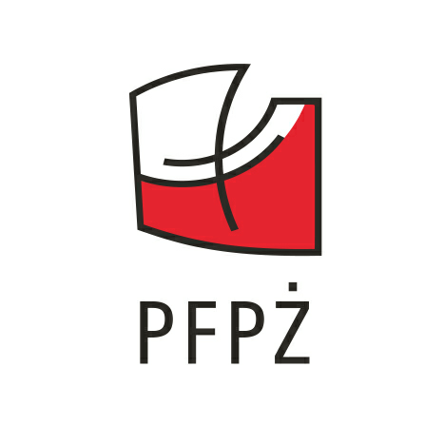 | POLSKA FEDERACJA  PRODUCENTÓW ŻYWNOŚCI  ul. Chałubińskiego 8, 00-613 Warszawa  Tel.: (48 22) 830 70 55, fax (48 22) 830 70 56  e-mail: biuro@pfpz.pl www.pfpz.pl

Wstępny program Seminarium

„Nowe przepisy żywnościowe – konsekwencje
dla przemysłu spożywczego”

Termin: tydzień 49 (prawdopodobnie 8 grudzień 2006)

10:00 Otwarcie Seminarium

10:15 Ustawa o bezpieczeństwie żywności i żywienia – zmiany sytuacji prawnej - konsekwencje dla producentów żywności
(przedstawiciel Głównego Inspektoratu Sanitarnego)

11:00 Przerwa kawowa

11:15 Ustawa o bezpieczeństwie żywności i żywienia – zmiany sytuacji prawnej
- formy i kierunki działania Państwowej Inspekcji Sanitarnej, w tym urzędowy monitoring żywności
(przedstawiciel Głównego Inspektoratu Sanitarnego)

12:00 Panel dyskusyjny

13:00 Przerwa (Lunch)

14:00 Oświadczenia żywieniowe i zdrowotne
– spodziewane zmiany przepisów i wynikające z nich konsekwencje dla producentów żywności, z uwzględnieniem okresów przejściowych
(przedstawiciel Instytutu Żywności i Żywienia – dr Janusz Ciok)
- tworzenie krajowej listy oświadczeń wg art. 13 Rozporządzenia Parlamentu Europejskiego i Rady UE
(Przedstawiciel Instytutu Żywności i Żywienia – dr Janusz Ciok)

15:30 Panel dyskusyjny

16:00 Zakończenie

